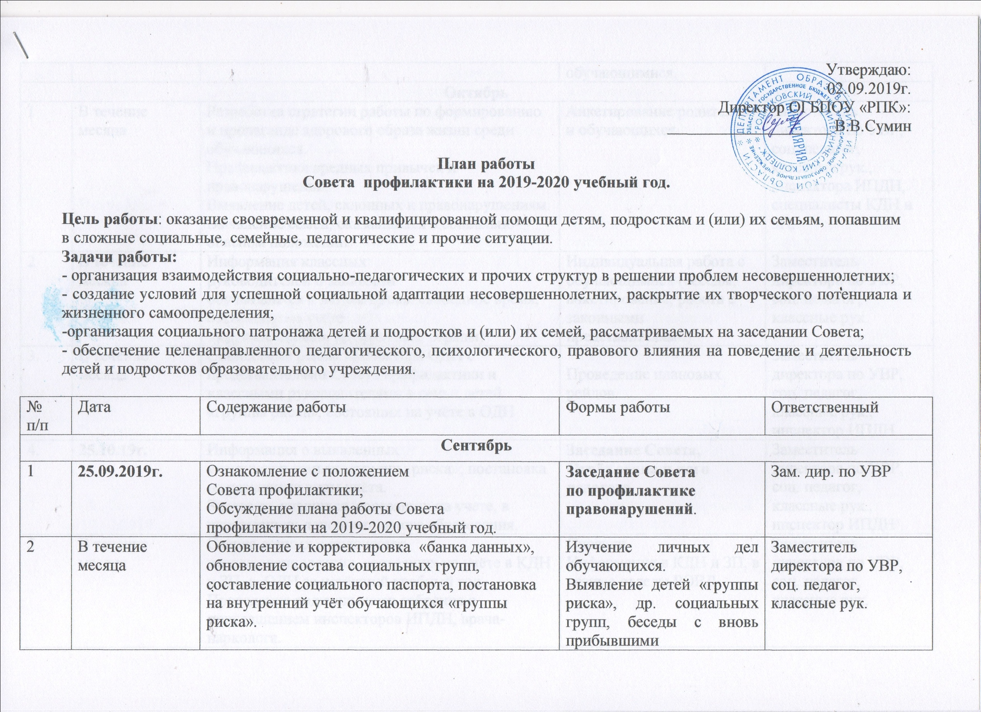
Утверждаю:
02.09.2019г.
Директор ОГБПОУ «РПК»:
____________________ В.В.Сумин

План работы
Совета профилактики на 2019-2020 учебный год.

Цель работы: оказание своевременной и квалифицированной помощи детям, подросткам и (или) их семьям, попавшим в сложные социальные, семейные, педагогические и прочие ситуации.
Задачи работы:
- организация взаимодействия социально-педагогических и прочих структур в решении проблем несовершеннолетних;
- создание условий для успешной социальной адаптации несовершеннолетних, раскрытие их творческого потенциала и жизненного самоопределения;
-организация социального патронажа детей и подростков и (или) их семей, рассматриваемых на заседании Совета;
- обеспечение целенаправленного педагогического, психологического, правового влияния на поведение и деятельность детей и подростков образовательного учреждения.

№ п/п | Дата | Содержание работы | Формы работы | Ответственный
Сентябрь
1 | 25.09.2019г. | Ознакомление с положением  Совета профилактики;  Обсуждение плана работы Совета  профилактики на 2019-2020 учебный год. | Заседание Совета  по профилактике правонарушений. | Зам. дир. по УВР
2 | В течение месяца | Обновление и корректировка «банка данных», обновление состава социальных групп,  составление социального паспорта, постановка на внутренний учёт обучающихся «группы риска». | Изучение личных дел обучающихся.  Выявление детей «группы риска», др. социальных групп, беседы с вновь прибывшими обучающимися. | Заместитель директора по УВР, соц. педагог, классные рук.
Октябрь
1 | В течение месяца | Разработка стратегии работы по формированию и пропаганде здорового образа жизни среди обучающихся.  Профилактика вредных привычек и правонарушений.  Выявление детей, склонных к правонарушениям.  Выявление семей, оказавшихся в социально-опасном положении. | Анкетирование родителей и обучающихся. | Заместитель директора по УВР, соц. педагог, классные рук., инспектора ИПДН, специалисты КДН и ЗП.
2 | В течение месяца | Информация классных  руководителей о занятости  обучающихся в летнее время, свободное время, состоящих на учёте  (кружки, секции, профильные отряды) | Индивидуальная работа с обучающимися (беседы, анкетирование, работа с законными представителями) | Заместитель директора по УВР, соц. педагог, классные рук.
3. | В течение месяца | Совместные рейды инспектора ОДН с представителями Совета профилактики и классными руководителями в семьи детей «группы риска», состоящих на учёте в ОДН | Проведение плановых рейдов | Заместитель директора по УВР, соц. педагог, классные рук., инспектор ИПДН
4. | 25.10.19г. | Информация о выявленных  учащихся и семьях «группы риска»; постановка на различные виды учёта.  Занятость учащихся, состоящих на учете, в учреждениях дополнительного образования. | Заседание Совета,  Отчёт социального педагога | Заместитель директора по УВР, соц. педагог, классные рук., инспектор ИПДН
5. | В течение месяца | Сверка данных о количестве несовершеннолетних, состоящих на учёте в КДН и ЗП, в ОДН за истёкший учебный год.  Проведение родительского собрания с приглашением инспекторов ИПДН, врача-нарколога. | Справки  Информация в КДН и ЗП, в разные отделы РОВД | Заместитель директора по УВР, соц. педагог, классные рук.
Ноябрь
1. | В течение месяца | Совместная профилактическая работа с межведомственными организациями по профилактике правонарушений и профилактике употребления ПАВ. | Коллективная и индивидуальная работа с учащимися и родителями. | Заместитель директора по УВР, соц. педагог, классные рук., инспектор ИПДН, специалист КДН и ЗП
2. | В течение месяца | Совместные рейды инспектора ОДН с представителями Совета профилактики и классными руководителями в семьи детей «группы риска», состоящих на учёте в ОДН, в неблагополучные семьи | Проведение плановых рейдов | Заместитель директора по УВР, соц. педагог, классные рук., инспектор ИПДН, специалист КДН и ЗП
3. | 26.11.19г. | Профилактика правонарушений  среди несовершеннолетних. | Плановое заседание Совета  по профилактике | Заместитель директора по УВР, соц. педагог, классные рук., инспектор ИПДН
Декабрь
1. | В течение месяца | Проведение индивидуальных бесед профилактического характера с учащимися РПК, состоящих в группе риска | Индивидуальная работа с обучающимися и родителями | Заместитель директора по УВР, соц. педагог, классные рук.
2. | 09.12-19.12.2019г. | Декада правоведения | Организация мероприятий с обучающимися | Заместитель директора по УВР, преподаватель истории
3. | В течение месяца | Проведение плановых рейдов в семьи учащихся «ГР» по выявлению безнадзорности несовершеннолетних и невыполнению своих обязанностей законными представителями. | Проведение плановых рейдов | Заместитель директора по УВР, соц. педагог, классные рук., инспектор ИПДН
4. | 09.12.2019г. | Работа с учащимися, имеющими пропуски по неуважительным причинам | Плановое заседание Совета профилактики | Заместитель директора по УВР, соц. педагог, классные рук.,
Январь
1. | В течение месяца | Проведение индивидуальных бесед профилактического характера. Работа среди обучающихся по выявлению неформальных объединений, выявление обучающихся с девиантным поведением. | Выявление наклонностей обучающихся. Посещение уроков, наблюдение за поведением отдельных обучающихся. | Заместитель директора по УВР, соц. педагог, классные рук.,
2. | 31.01.20г. | Работа с обучающимися, регулярно нарушающими дисциплину, употребляющими алкоголь. | Плановое заседание Совета профилактики | Заместитель директора по УВР, соц. педагог, классные рук.,
Февраль
1. | В течение месяца | Месячник спортивной и оборонно-массовой работы | Коллективная работа с учащимися | Заместитель директора по УВР, соц. педагог, классные рук.,
2. | 25.02.20г. | Внеурочная занятость подростков как способ профилактики совершения правонарушений | Плановое заседание Совета  по профилактике | Заместитель директора по УВР, соц. педагог, классные рук.,
3. | В течение месяца | Контроль за обучающимися, находящимися на учёте в ОДН. Совместные рейды в семьи обучающихся. Контроль за проведением свободного времени обучающихся | Проведение рейдов в семьи учащихся. Анкетирование, собеседование с обучающимися | Заместитель директора по УВР, соц. педагог, классные рук., инспектор ИПДН
Март
1. | В течение месяца | Встреча с родителями. Индивидуальные беседы о воспитании в семье | Работа с родителями, законными представителями, опрос обучающихся. | Заместитель директора по УВР, соц. педагог, классные рук., инспектор ИПДН
2. | 25.03.20г. | Роль семьи в профилактике совершения правонарушений | Заседание Совета профилактики | Заместитель директора по УВР, соц. педагог, классные рук., инспектор ИПДН
Апрель
1. | В течение месяца | Совместные рейды инспектора ОДН с представителями Совета профилактики и классными руководителями в семьи детей «группы риска», состоящих на учёте в ОДН, в неблагополучные семьи | Проведение плановых рейдов | Заместитель директора по УВР, соц. педагог, классные рук., инспектор ИПДН
2. | В течение месяца | Проведение индивидуальных бесед профилактического характера. | Индивидуальная работа с обучающимися | Заместитель директора по УВР, соц. педагог, классные рук., инспектор ИПДН
3. | В течение месяца | Работа «Школы «Доверие» | Уроки с обучающимися 1-2 курсов | Педагоги ЦДТ
4. | 24.04.20г. | Профилактика правонарушений  среди несовершеннолетних. Работа с обучающимися, нарушающими правила поведения в колледже.  Работа с обучающимися, имеющими пропуски по неуважительным причинам и задолженности по предметам. | Плановое заседание Совета  по профилактике | Заместитель директора по УВР, соц. педагог, классные рук., инспектор ИПДН
МАЙ
1. | В течение месяца | Предварительная летняя занятость учащихся, состоящих на учете.  Помощь в трудоустройстве выпускникам и учащимся, в организации летнего отдыха. | Опрос учащихся и законных представителей;  заявления. | Заместитель директора по УВР, соц. педагог, классные рук.
2. | В течение месяца | Сверка данных о количестве несовершеннолетних, состоящих на учёте в КДН и ЗП, в ОДН за истёкший учебный год | Справки  Информация в КДН и ЗП, в разные отделы РОВД | Заместитель директора по УВР, соц. педагог, классные рук.
3. | 25.05.20г. | Снятие с учёта.  Анализ работы Совета по профилактике правонарушений за 2019-2020 учебный год. | Отчет о работе Совета по профилактике правонарушений среди несовершеннолетних за 2019-2020 учебный год. | Заместитель директора по УВР, соц. педагог, классные рук.

